
Itinerario Personal para la Empreabilidad II
Curso Academico 2025/26
UD3_El Emprendimiento

MigrantCoorp
Seamless Platform Migration
(Migración de Plataformas sin Fisuras)

Promotor: Ricardo A. Bautista Diaz

Ciclo Formativo: FP Desarrollo de Aplicaciones Multiplaforma

CONTENIDO
1. Introducción: 5
1.1 Identificación y perfil de promotor: 5
1.2 Motivación e idoneidad para el emprendimiento: 5
2. Modelo “Business Model Canvas”: 5
3. Partes “Business Model Canvas”: 6
3.1 Segmentos de clientes: 6
1º Pequeños comercios minoristas tradicionales 6
2º Negocios de servicios con alta interacción cliente 6
3º Empresas con procesos operativos específicos 6
4º Autónomos y profesionales independientes 6
5º PYMES en proceso de transformación digital 6
3.2 Propuesta de valor: 7
1º Desarrollo multiplataforma eficiente y de calidad: 7
2º Servicio integral “llave en mano”: 7
3º Especialización técnica diferenciadora: 7
4º Transparencia y colaboración constante: 7
5º Precios accesibles y estandarizados: 7
6º Enfoque en experiencia de usuario (UX/UI): 7
7º Compromiso con la sostenibilidad: 7
3.3 Relaciones con la clientela: 7
1º Atención personalizada y directa: 7
2º Metodología colaborativa: 7
3º Soporte postventa proactivo: 7
4º Programa de fidelización: 7
5º Formación y acompañamiento: 7
3.4 Canales de distribución: 8
1º Página web corporativa: 8
2º Redes sociales estratégicas: 8
3º Marketing de proximidad: 8
4º Programa de referidos: 8
5º Contacto directo tradicional: 8
3.5 Fuentes de ingreso: 8
1º Ingresos por proyectos de desarrollo 8
2º Ingresos recurrentes por mantenimiento y soporte 8
3º Ingresos potenciales futuros: 8
3.6 Actividades claves: 9
1º Desarrollo de software multiplataforma: 9
2º Diseño de experiencia de usuario (UX/UI): 9
3º Gestión ágil de proyectos: 9
4º Marketing y comunicación digital: 9
5º Networking y desarrollo comercial: 9
3.7 Recursos claves: 9
1º Recursos físicos: 9
2º Recursos intelectuales y humanos: 9
3º Recursos digitales y legales: 9
4º Recursos financieros: 9
3.8 Estructura de costes: 9
1º Inversión Inicial: 3.300€ 9
2º Costes fijos anuales (Año 1): 2.670€ 10
3º Costes variables: 10
4. Anexos: 10
4.1 DAFO de la empresa: 10
4.2 Mapa de empatía: 10
1º ¿Qué piensa y siente? 10
2º ¿Qué ve? 11
3º ¿Qué oye? 11
4º ¿Qué dice y hace? 11
5º ¿Qué le duele? 11
6º ¿A que aspira? 12
4.3 Diagrama PESTEL: 12
4.4 Plan de marketing: 13
1º RELACIÓN CON LA CLIENTELA: 13
2º CANALES DE DISTRIBUCIÓN: 13
4.5 Mapa de posicionamiento: 14
1º Producto: 14
2º Distribución: 14
3º Promoción: 14
4º Precio: 15
4.6 Plan de financiación: 15
4.7 Balance de situación: 15

Introducción:

Identificación y perfil de promotor:
- Nombre: Ricardo A. Bautista Diaz
- Formación Académica: “Técnico Superior en Desarrollo de Aplicaciones Multiplataforma (IES TEIS, Vigo, 2023-2026)”
- Formación Complementaria: Cursos de Especialización en Flutter, UX/UI, Scrum, Kanban y FireBase (Udemy, Coursera, LinkedIn Learning).
- Experiencia Laboral:
  - Prácticas en TechSolutions SL (abril-junio 2024): Desarrollo y mantenimiento de aplicaciones web/móviles bajo metodologías agiles.
  - Desarrollador freelance (enero 2024): Proyectos reales para comercios locales (gestión de inventario, sistema de reservas).
- Competencias Técnicas: Java, Python, Flutter, React Native, Firebase, Git, Figma

Motivación e idoneidad para el emprendimiento:
- La decisión de emprender nace de la combinación de motivaciones intrínsecas (satisfacción por resolver problemas mediante código y ver el impacto positivo en negocios) y extrínsecas (oportunidad de mercado no explotada en el entorno local).
- Aprovecharé programas como "Emprende Xove" (ayudas a menores de 35 años) y las "Ayudas a la Digitalización de PYMES" de la Xunta de Galicia, que pueden cubrir hasta el 50% del coste de desarrollo de aplicaciones para pequeños negocios.
- Tolerancia al riesgo: Asume riesgos calculados, con inversión inicial controlada y costes operativos bajos para mitigar el riesgo financiero. Prefiere la incertidumbre controlada del emprendimiento frente a la limitación creativa de un empleo por cuenta ajena.
- Capital inicial: 8.000€ de ahorros personales, destinados a gastos de constitución, equipamiento y colchón financiero para los primeros 6–8 meses.
- Conocimientos complementarios: El gestor externo se encargará de constitución de la empresa (autónomo), alta en Hacienda y Seguridad Social, gestión de facturación, impuestos (IVA e IRPF), y asesoría fiscal trimestral durante los primeros 6 meses.

Modelo “Business Model Canvas”:
- A continuación se presenta el modelo completo de negocio estructurado en los 9 bloques del Business Model Canvas, basado en el proyecto MigrantCorp.
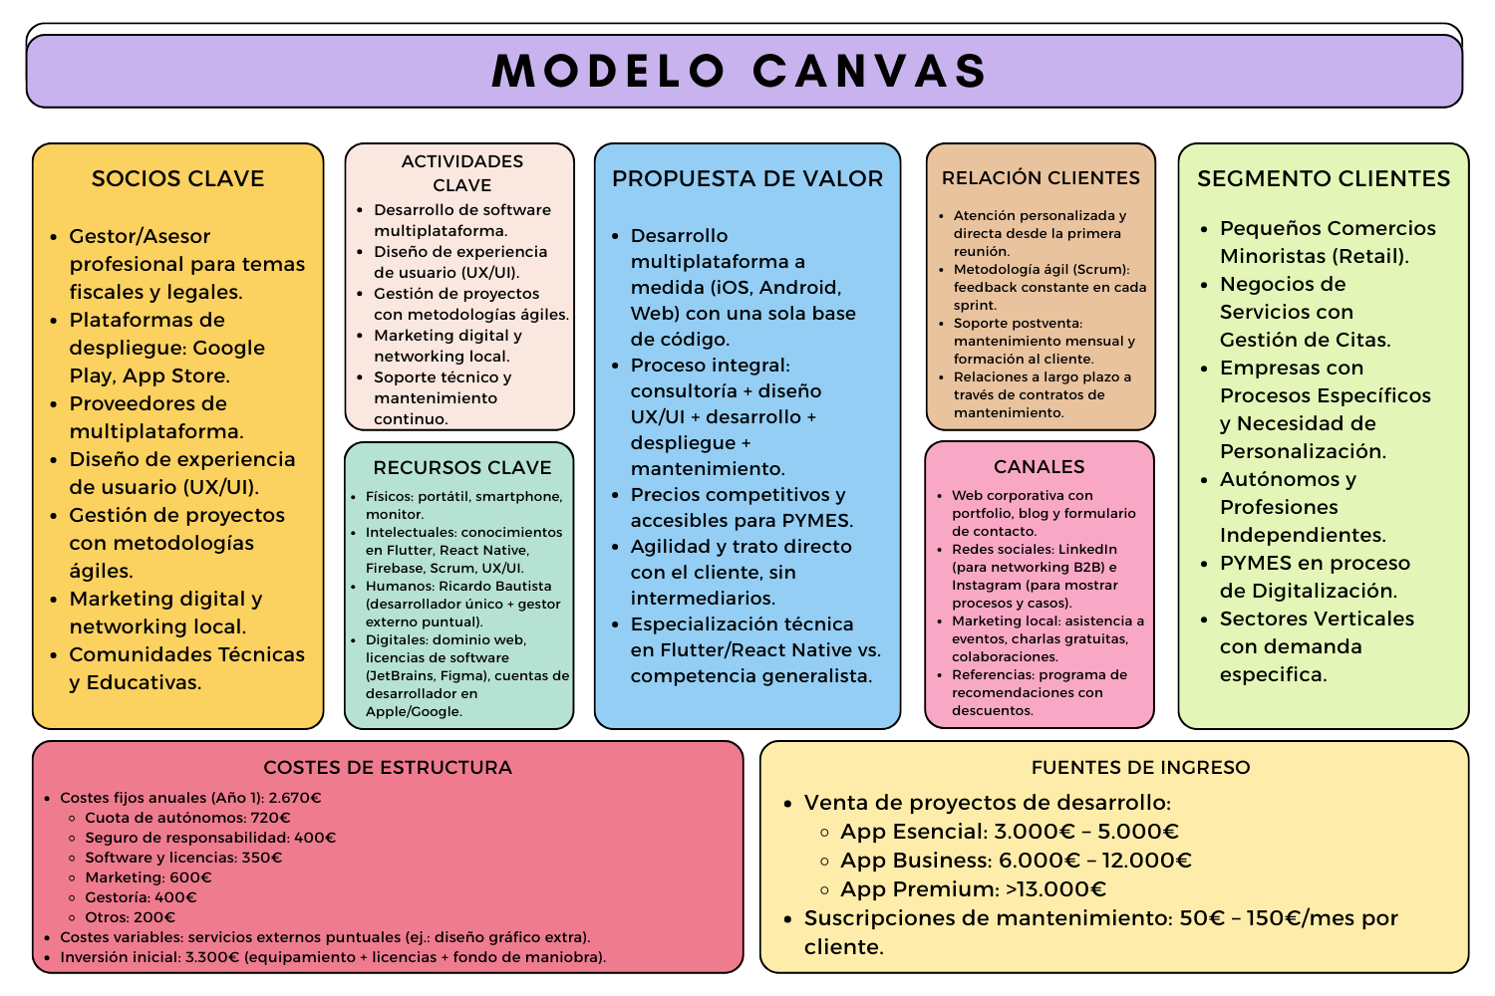

Partes “Business Model Canvas”:

Segmentos de clientes:
    - Pequeños comercios minoristas tradicionales (ferreterías, panaderías, tiendas de barrio) que aún no cuentan con presencia móvil y necesitan una app básica con catálogo de productos, información de contacto y geolocalización. Son sensibles al precio y buscan soluciones simples pero profesionales.
    - Negocios de servicios con alta interacción cliente (gimnasios, peluquerías, clínicas dentales, restaurantes) que requieren funcionalidades avanzadas como sistemas de reserva online, gestión de citas, login de usuarios y paneles de administración web. Valoran la eficiencia operativa y la mejora de la experiencia del cliente.
    - Empresas con procesos operativos específicos que demandan desarrollos a medida, integración con APIs externas (pasarelas de pago, ERP, sistemas de logística) y funcionalidades de fidelización complejas. Suelen tener mayor capacidad de inversión y buscan un partner tecnológico de confianza.
    - Autónomos y profesionales independientes (coaches, diseñadores, consultores) que necesitan una app como herramienta de portfolio, captación de clientes y gestión de su actividad, con un enfoque en la imagen de marca y la usabilidad.
    - PYMES en proceso de transformación digital que ya disponen de web o sistemas informáticos básicos y buscan extender su presencia al móvil o migrar sus plataformas obsoletas a soluciones modernas y multiplataforma.

Propuesta de valor:
    - Desarrollo multiplataforma eficiente y de calidad: uso de tecnologías como Flutter y React Native que permiten crear aplicaciones nativas para iOS, Android y Web desde una única base de código, reduciendo tiempos y costes sin comprometer el rendimiento.
    - Servicio integral “llave en mano”: el cliente no necesita gestionar múltiples proveedores. MigrantCorp se encarga de todo el ciclo: análisis de necesidades, diseño UX/UI, desarrollo, despliegue en tiendas oficiales, mantenimiento y soporte continuo.
    - Especialización técnica diferenciadora: frente a competidores generalistas o plataformas low-code, MigrantCorp ofrece soluciones totalmente personalizadas, optimizadas y escalables, respaldadas por conocimiento profundo en tecnologías punteras.
    - Transparencia y colaboración constante: mediante metodologías ágiles (Scrum), el cliente participa activamente en el proceso, recibe entregas funcionales cada dos semanas y puede ajustar requisitos sobre la marcha, garantizando que el resultado final se alinee con sus expectativas.
    - Precios accesibles y estandarizados: la estructura de precios en tres niveles (Esencial, Business, Premium) permite a las PYMES saber desde el inicio el coste aproximado, eliminando sorpresas y facilitando la decisión de compra.
    - Enfoque en experiencia de usuario (UX/UI): no se trata solo de hacer apps funcionales, sino intuitivas, atractivas y fáciles de usar, lo que incrementa la satisfacción del cliente final y la tasa de adopción.
    - Compromiso con la sostenibilidad: Optimizamos el código y los servidores para reducir el consumo energético, fomentamos la digitalización sin papel y priorizamos proveedores cloud con compromiso ambiental. Nuestro proyecto se alinea con los Objetivos de Desarrollo Sostenible (ODS) 9 (Industria, Innovación e Infraestructura) y 12 (Producción y Consumo Responsables).

Relaciones con la clientela:
    - Atención personalizada y directa: desde el primer contacto, el promotor atiende personalmente al cliente, sin intermediarios, lo que permite una comunicación fluida y una comprensión profunda de sus necesidades.
    - Metodología colaborativa: se emplea Scrum adaptado a un equipo unipersonal, con reuniones periódicas de seguimiento (presenciales o virtuales) y entregas iterativas que permiten al cliente ver el progreso y dar feedback en tiempo real.
    - Soporte postventa proactivo: tras el lanzamiento, se ofrece un periodo de soporte incluido y la posibilidad de contratar mantenimiento mensual que incluye actualizaciones, corrección de errores y asistencia técnica prioritaria.
    - Programa de fidelización: los clientes que recomienden a nuevos contactos reciben incentivos (descuentos en futuros proyectos o meses de mantenimiento gratuito), fomentando el boca a oreja y la lealtad.
    - Formación y acompañamiento: se facilita al cliente documentación y sesiones formativas para que pueda gestionar su aplicación con autonomía, especialmente en lo referente al panel de administración web.

Canales de distribución:
    - Página web corporativa: Será el hub central de información, con un diseño profesional y claro que incluya: descripción de servicios, portafolio de proyectos realizados, blog técnico con artículos sobre digitalización para PYMES, formulario de contacto y sección de testimonios.

Redes sociales estratégicas:
- LinkedIn: Para establecer conexiones con dueños de PYMES, responsables de digitalización y otros profesionales del sector, publicando contenido de valor sobre tendencias tecnológicas y casos de éxito.
- Instagram: Para mostrar el lado más visual y humano del proyecto, compartiendo behind-the-scenes del proceso de desarrollo, tips de usabilidad y presentando al emprendedor detrás de la marca.

Marketing de proximidad:
- Colaboraciones con asociaciones de empresarios, ofreciendo charlas o talleres gratuitos sobre “Digitalización para PYMES” que sirvan como escaparate de su expertise.
- Participación en eventos como: "Vigo Emprende" (organizado por el Concello de Vigo), "Galicia Startups" (Santiago), "Feira das Economías" (Vigo), y "Digitaliza Galicia" (Coruña).
- Colaboración con asociaciones como: "Asociación de Xoves Empresarios de Galicia (AXEGA)", "Confederación de Empresarios de Vigo (CEV)", y "Cámara de Comercio de Vigo".
    - Programa de referidos: Incentivar a clientes satisfechos para que recomienden el servicio a través de un sistema formal de descuentos o bonificaciones.
    - Contacto directo tradicional: Teléfono y correo electrónico para aquellos clientes menos digitalizados que prefieren una comunicación más personal.

Fuentes de ingreso:
    - Ingresos por proyectos de desarrollo (principal fuente en el primer año):
- App Esencial (3.000€ – 5.000€): ideal para pequeños comercios que necesitan una app básica con hasta 5 pantallas, catálogo de productos/servicios y información de contacto.
- App Business (6.000€ – 12.000€): dirigida a negocios establecidos que requieren funcionalidades de engagement como sistema de reservas/citas, login de usuarios y panel de administración web.
- App Premium (>13.000€): desarrollo completamente a medida para empresas con necesidades específicas, incluyendo integración con pasarelas de pago, APIs externas y sistemas de fidelización complejos.
    - Ingresos recurrentes por mantenimiento y soporte (50€ – 150€/mes por cliente):
- Este servicio opcional incluye soporte técnico prioritario, actualizaciones para adaptarse a nuevas versiones de sistemas operativos, corrección de errores y pequeñas mejoras. Es clave para generar un flujo de caja estable y construir relaciones a largo plazo.

Ingresos potenciales futuros:
- Servicios de consultoría técnica independiente.
- Migración de aplicaciones heredadas a tecnologías modernas.
- Desarrollo de plugins o módulos específicos para plataformas como WordPress o PrestaShop.

Actividades claves:
    - Desarrollo de software multiplataforma: Programación de aplicaciones utilizando Flutter y React Native, garantizando código limpio, eficiente y mantenible.
    - Diseño de experiencia de usuario (UX/UI): Creación de wireframes y prototipos interactivos en Figma, realización de tests de usabilidad y diseño de interfaces atractivas y funcionales.
    - Gestión ágil de proyectos: Planificación de sprints, seguimiento de tareas con herramientas como Trello, comunicación constante con el cliente y ajuste de prioridades en función del feedback recibido.
    - Marketing y comunicación digital: Creación de contenido para web y redes sociales, gestión de la presencia online, SEO básico y análisis de métricas para refinar la estrategia.
    - Networking y desarrollo comercial: Participación en el ecosistema emprendedor local, búsqueda de oportunidades de colaboración y prospección de nuevos clientes a través de canales presenciales y digitales.

Recursos claves:

Recursos físicos:
- Portátil de alto rendimiento (1.700€) para desarrollo y diseño.
- Smartphone de prueba (200€) para testeo en dispositivos reales.
- Monitor secundario (120€) para mejorar la productividad.
- Espacio de trabajo: inicialmente teletrabajo desde domicilio, con posibilidad de usar un espacio de coworking ocasionalmente (50€/mes) para reuniones con clientes.

Recursos intelectuales y humanos:
- Conocimiento especializado en tecnologías multiplataforma, metodologías ágiles y diseño centrado en el usuario.
- Inicialmente, el promotor asumirá todas las funciones (desarrollo, diseño, comercial, gestión). Se estima una capacidad máxima de 2-3 proyectos simultáneos de nivel "Esencial" o 1 proyecto "Business/Premium" por trimestre. Si la demanda supera esta capacidad, se planteará la contratación de un desarrollador junior o la colaboración con un freelance en modalidad "white-label".

Recursos digitales y legales:
- Licencias de software: JetBrains (200€/año), suscripción a Figma (12€/mes).
- Cuentas de desarrollador: Apple Developer Program (99€/año), Google Play Console (25€ una vez).
- Dominio web y hosting profesional.
- Seguro de responsabilidad civil profesional (400€/año).

Recursos financieros:
- Ahorros personales (8.000€) como colchón de seguridad.
- Fondo de maniobra inicial (600€) para gastos imprevistos.

Estructura de costes:

Inversión Inicial: 3.300€
- Equipamiento informático: 2.020€
- Software y licencias anuales: 350€
- Asesoría legal y gestoría inicial: 200€
- Fondo de maniobra: 600€

Costes fijos anuales (Año 1): 2.670€
- Se solicitará la subvención gallega "Bonificación de la cuota de autónomos para jóvenes" (Xunta de Galicia), que puede cubrir el 100% de la cuota durante los primeros 12 meses.
- Seguro de responsabilidad civil: 400€/año
- Software y licencias renovables: 350€/año
- Marketing y publicidad digital: 600€/año
- Gestoría/asesoría continua: 100€/trimestre = 400€/año
- Material de oficina y suministros: 200€/año

Costes variables:
- Servicios externos puntuales (diseño gráfico extra, copywriting, hosting específico).
- Comisiones por uso de pasarelas de pago en proyectos que las incluyan.
- Gastos de desplazamiento a eventos o reuniones con clientes.

Anexos:

DAFO de la empresa:
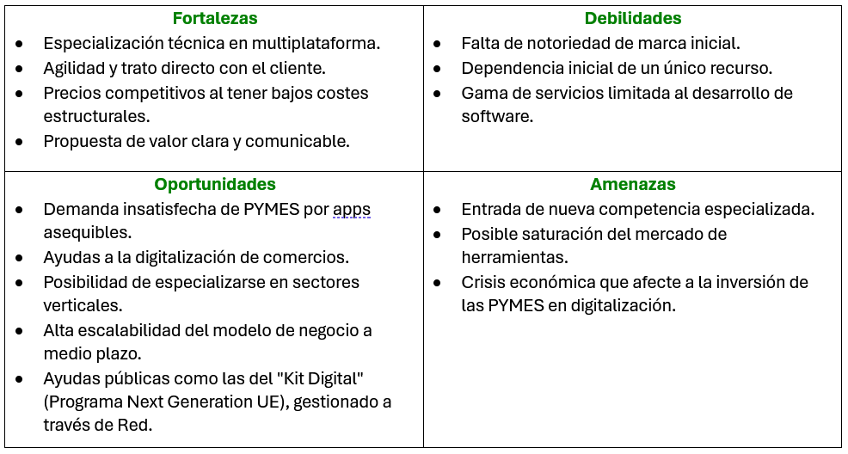

Mapa de empatía:

¿Qué piensa y siente?
- Necesidad de modernización: Siente que debe actualizar su negocio para no quedar rezagado frente a la competencia.
- Preocupación por la inversión: Le inquieta invertir capital en tecnología y no percibir resultados claros o tangibles.
- Limitación de tiempo: Teme no tener tiempo suficiente para aprender a gestionar aplicaciones complejas.
- Confianza en la comunidad: Valora más las recomendaciones de otros empresarios que la publicidad convencional.

¿Qué ve?
- Entorno competitivo: Observa competidores que ya poseen aplicaciones propias y una presencia digital activa.
- Comportamiento del usuario: Ve que sus propios clientes utilizan el móvil constantemente para buscar servicios y productos.
- Barreras de mercado: Identifica ofertas de grandes consultoras con precios que le resultan inalcanzables.
- Publicidad de soluciones rápidas: Ve anuncios de plataformas low-code que prometen apps sencillas y veloces.
- Apoyo institucional: Identifica iniciativas públicas de ayuda a la digitalización, como las de la Xunta de Galicia o ayuntamientos.

¿Qué oye?
- Recomendaciones positivas: Escucha a otros comerciantes hablar bien de jóvenes profesionales que les han realizado trabajos satisfactorios.
- Críticas al low-code: Oye opiniones sobre las limitaciones y la falta de personalización de las herramientas de desarrollo rápido.
- Quejas sobre consultoras: Comentarios sobre los altos costes de las grandes empresas en relación con lo que ofrecen.
- Urgencia digital: Noticias recurrentes sobre la importancia de la presencia móvil: "si no estás en el móvil, no existes".
- Información sobre ayudas: Escucha detalles sobre subvenciones disponibles para la digitalización local.

¿Qué dice y hace?
- Búsqueda de confianza: Pregunta en su círculo cercano por alguien "bueno y económico" para desarrollar su app.
- Investigación activa: Busca en internet términos como "desarrollador de apps para pequeñas empresas en Vigo".
- Formación: Asiste a talleres o charlas sobre digitalización específica para PYMES.
- Prioriza la sencillez: Expresa claramente que busca algo sencillo, funcional y que no le genere problemas técnicos.
- Comparación de mercado: Antes de decidir, compara precios y servicios entre distintas opciones disponibles.

¿Qué le duele?
- Pérdida de mercado: El miedo a perder clientes por no disponer de una presencia digital actualizada.
- Fracaso financiero: Gastar dinero en soluciones tecnológicas que finalmente no se usen o no funcionen correctamente.
- Falta de recursos: La carencia de tiempo para dedicar a la transformación digital de su propio negocio.
- Brecha de comunicación: No entender la jerga técnica utilizada por los desarrolladores.
- Invisibilidad postventa: Sentirse ignorado o mal atendido una vez que ya ha pagado por el servicio.

¿A que aspira?
- Mejora de imagen: Disponer de una aplicación profesional que eleve el prestigio de su negocio.
- Eficiencia operativa: Automatizar procesos manuales como reservas, pedidos o inventarios para ahorrar tiempo.
- Captación de nuevos clientes: Atraer a un público más joven y digital.
- Autonomía: Poder gestionar su propia aplicación con facilidad sin depender constantemente de soporte técnico.
- Proveedor de confianza: Recibir un servicio integral (diseño, desarrollo y mantenimiento) de un único interlocutor.
- Retorno de inversión (ROI): Ver resultados claros en forma de aumento de ventas o fidelización de su clientela actual.

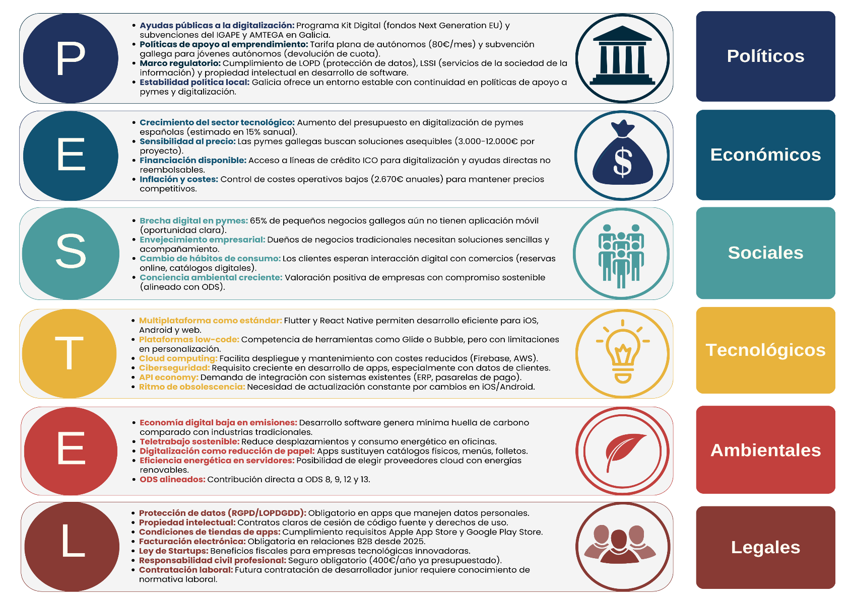
Diagrama PESTEL:

Plan de marketing:

RELACIÓN CON LA CLIENTELA:
- Atención personalizada y directa: Cada cliente tiene un interlocutor único, el propio promotor, desde la primera reunión y sin intermediarios para asegurar una comunicación fluida.
- Metodología colaborativa (Scrum): Aplicamos un marco ágil adaptado que permite entregas funcionales e iterativas cada dos semanas, garantizando que el producto final se alinee con las expectativas del cliente.
- Soporte postventa y acompañamiento: Ofrecemos un periodo de soporte incluido tras el lanzamiento y la opción de mantenimiento mensual proactivo que incluye actualizaciones de sistemas operativos y corrección de errores.
- Formación y autonomía: Facilitamos sesiones formativas y documentación técnica para que el cliente pueda gestionar su panel de administración con total independencia.
- Gestión de la satisfacción:
  - Implementación de un canal directo y prioritario (WhatsApp/email) para clientes con contrato de mantenimiento.
  - Recogida de feedback constante en cada "sprint" del desarrollo para ajustar requisitos sobre la marcha.
- Fidelización y Referidos: Programa de incentivos para "clientes embajadores" que otorga descuentos en futuros proyectos o meses de mantenimiento gratuito por cada recomendación exitosa.

CANALES DE DISTRIBUCIÓN:
- Web Corporativa: Actúa como hub central con portfolio de proyectos reales, blog de digitalización para PYMES y un formulario de contacto directo para captación de leads.
- Redes Sociales Estratégicas:
  - LinkedIn: Enfocada al networking B2B, publicando tendencias tecnológicas, casos de éxito y conectando con responsables de digitalización.
  - Instagram: Canal visual para mostrar el "behind-the-scenes" del desarrollo, el lado humano de la marca y tips rápidos de usabilidad (UX/UI).
- Marketing de Proximidad y Networking:
  - Presencia en eventos clave: Participación activa en foros como "Vigo Emprende", "Galicia Startups" y "Digitaliza Galicia".
  - Alianzas Institucionales: Colaboración con entidades locales como la Confederación de Empresarios de Vigo (CEV), la Cámara de Comercio y AXEGA.
- Talleres y Evangelización Digital: Impartición de charlas y talleres gratuitos sobre "Digitalización para PYMES" en espacios de coworking y asociaciones vecinales para demostrar expertise técnico.
- Contacto Tradicional: Atención telefónica y presencial para clientes de sectores tradicionales menos digitalizados que prefieren el trato humano directo.

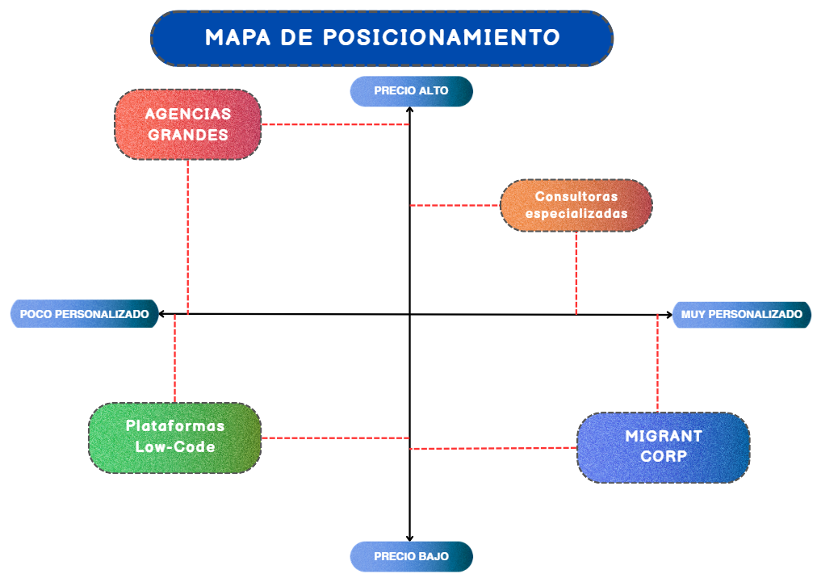
Mapa de posicionamiento:

Producto:
- Definición: Desarrollo integral de aplicaciones móviles y web "llave en mano" utilizando tecnologías de vanguardia como Flutter y React Native.
- Diferenciación: A diferencia de las plataformas low-code (poco personalizadas), MigrantCorp ofrece soluciones totalmente personalizadas y escalables.
- Servicios incluidos: Análisis de necesidades, diseño de experiencia de usuario (UX/UI), desarrollo, despliegue en tiendas oficiales y soporte continuo.
- Enfoque: Aplicaciones intuitivas y atractivas que mejoran la eficiencia operativa y la satisfacción del cliente final.

Distribución:
- Canal Directo: Comunicación personal y sin intermediarios entre el promotor y el cliente para asegurar transparencia.
- Presencia Digital: La página web corporativa actúa como el centro de información y captación de clientes.
- Ecosistema Local: Distribución a través de networking en eventos presenciales en Vigo y el resto de Galicia (Vigo Emprende, Galicia Startups).
- Plataformas de Terceros: Entrega final de productos a través de las tiendas oficiales de aplicaciones (Google Play y App Store).

Promoción:
- Marketing de Contenidos: Publicación de artículos sobre digitalización para PYMES en el blog corporativo y LinkedIn.
- Visibilidad Social: Uso de Instagram para mostrar el proceso de desarrollo y resultados visuales.
- Relaciones Públicas: Talleres y charlas gratuitas sobre "Digitalización para PYMES" en asociaciones como AXEGA o la Cámara de Comercio de Vigo.
- Estrategia de Referidos: Incentivos y descuentos para clientes que recomienden los servicios a nuevos contactos.

Precio:
- Posicionamiento: Según el mapa de posicionamiento, MigrantCorp se ubica en el cuadrante de Precio Bajo y Alta Personalización, compitiendo por eficiencia frente a consultoras caras.
- Niveles de Precio:
  - App Esencial: 3.000€ – 5.000€ (para pequeñas funciones básicas).
  - App Business: 6.000€ – 12.000€ (con sistemas de reservas y gestión).
  - App Premium: +13.000€ (desarrollos complejos y a medida).
- Ingresos Recurrentes: Cuotas de mantenimiento opcionales entre 50€ y 150€ mensuales.
- Transparencia: Precios estandarizados para eliminar sorpresas financieras al cliente.

Plan de financiación:

Balance de situación:

